Информация
о проведении Единого Дня общечеловеческих ценностей 23 ноября 2019 года
ГУ «Основная общеобразовательная школа №14 отдела образования акимата города Костаная»

В связи с проведением Единого Дня общечеловеческих ценностей, направленного на повышение духовно-нравственного потенциала личности, развитие ценностных ориентиров, навыков служения обществу, в школе были организованы мероприятия с различными формами проведения.
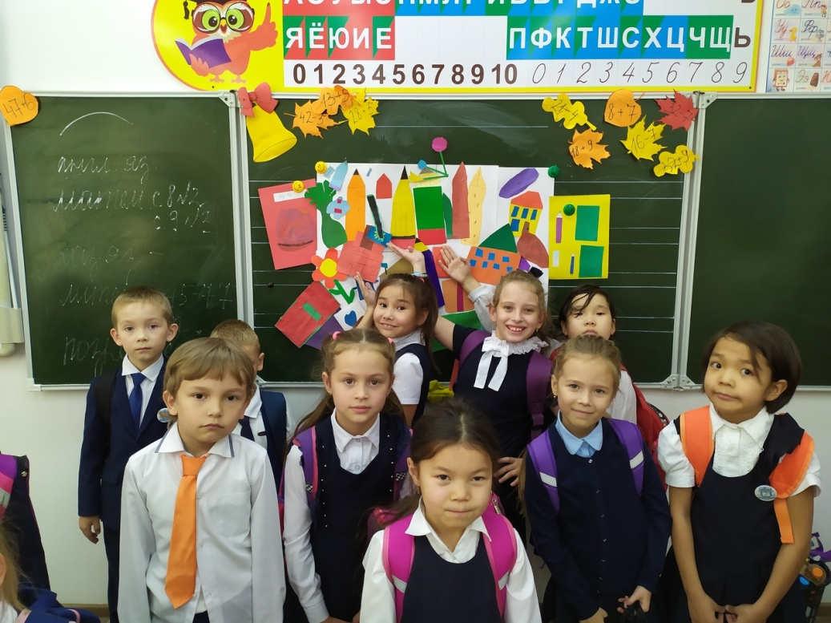
Классный час на тему «Любовь есть в каждом!»». Ребята поделились историями из жизни, как сделать мир прекраснее, ярче и добрее. Составили постер на данную тему.

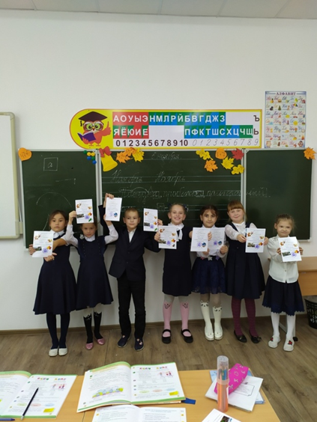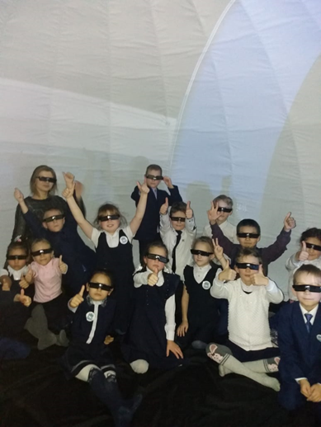
Детям был представлен видео-материал «Как сделать мир лучше? Начни с себя»
Особенно интересно прошла спортивная эстафета: «Быть хорошим примером- лучшая форма служения!» Учащиеся показали себя в хорошей физической форме, активные, ловкие, смелые, защитники Родины.
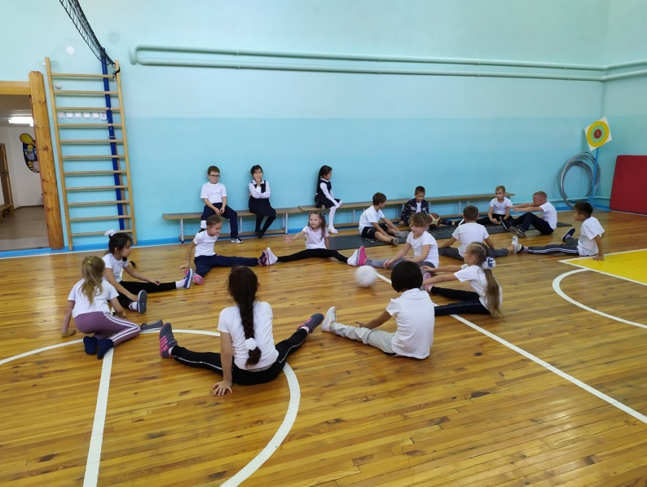
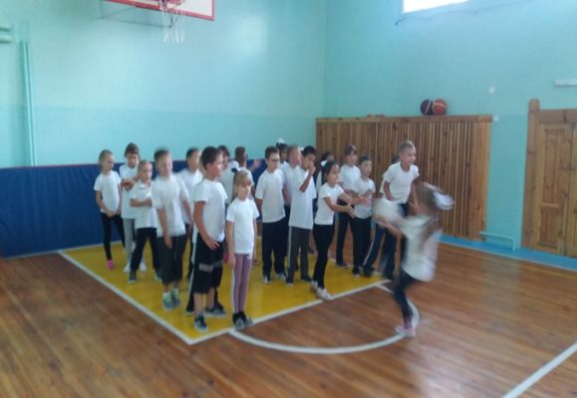

Открытие классного часа «Твори добро» началось с доброй песни «Лети, лети, лепесток» в исполнении самих учащихся, целью которого было развитие представлений о доброте и зле. Урок проходил интересным, динамичным темпом, этому способствовало презентации, сценки, физминутки и песни.
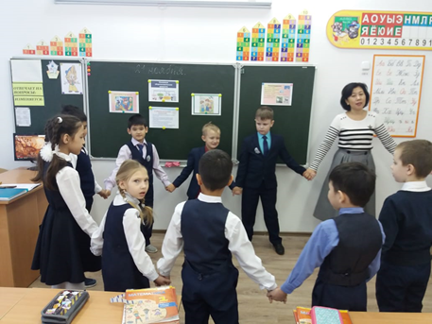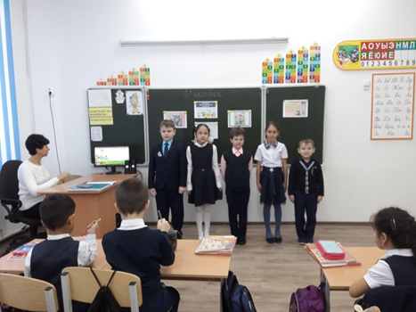
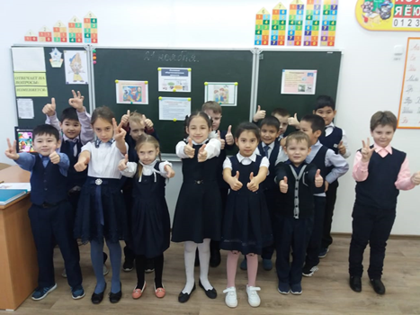
А так же была проведена акция «Подари частичку добра». Школьники с удовольствием нарисовали красочные работы, которые были размещены на стенде школы.
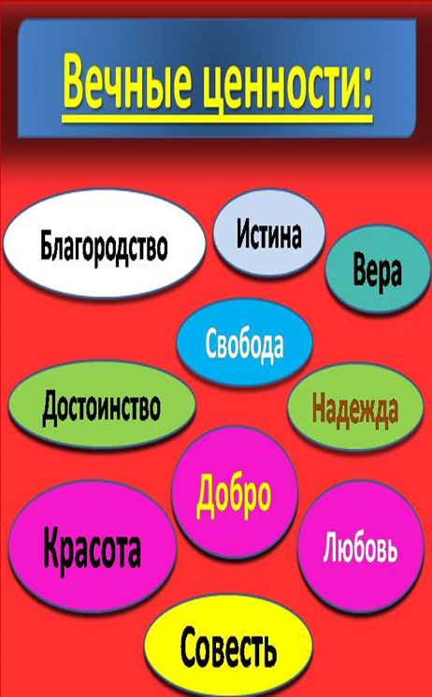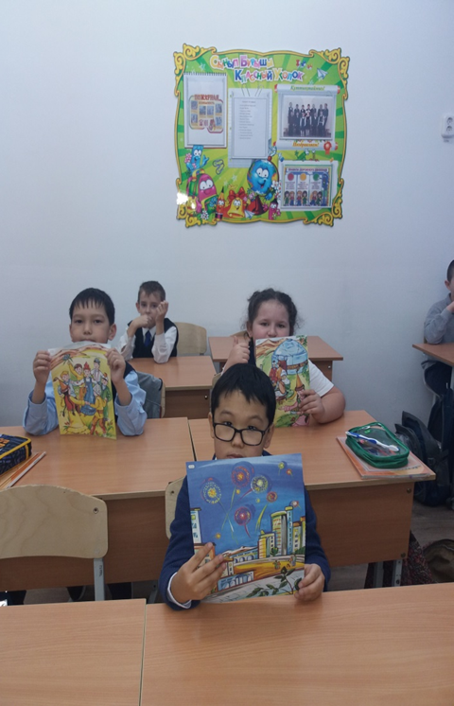
Формой проведения в среднем звене была выбрана беседа. Учащиеся сформировали общее представление об общечеловеческих ценностях. Беседа способствовала формированию лучших нравственных качеств, терпимость к себе и другим. В ходе беседы был комфортный психологический климат в классе. 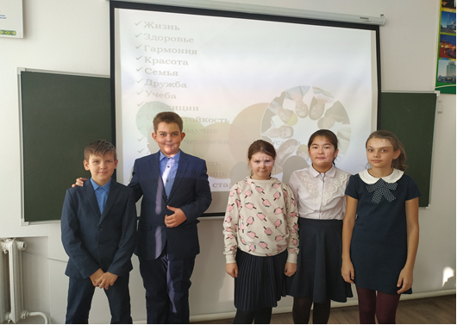

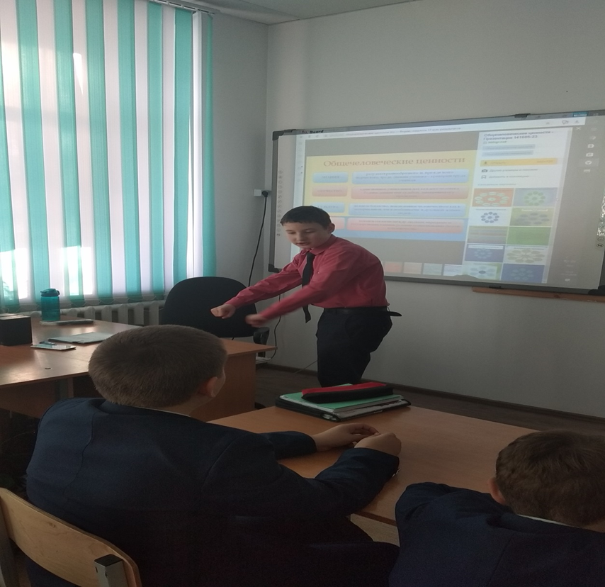
Час общения «Любовь в моем сердце», где учащиеся сделали вывод, что любовь в сердце – это добрые мысли, слова и дела, что любовь не только основа добрых отношений, дружбы, но и обязательное условие общения человека с человеком во всех жизненных проявлениях. Из цветной бумаги ребята вырезали сердечки, написав на них пожелания, подарили своим одноклассникам и составили одно большое сердце.
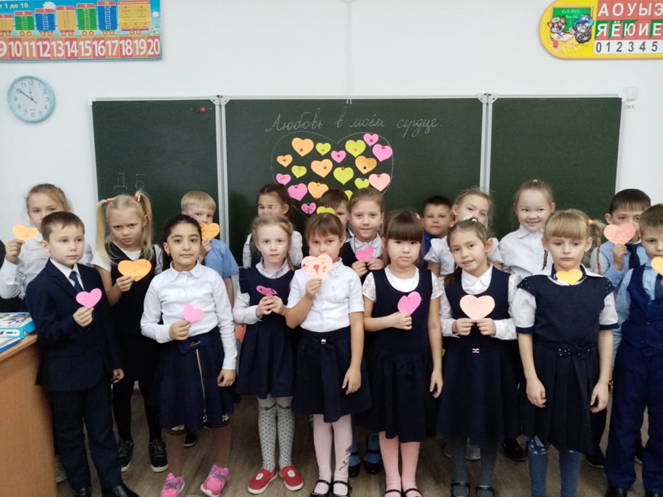

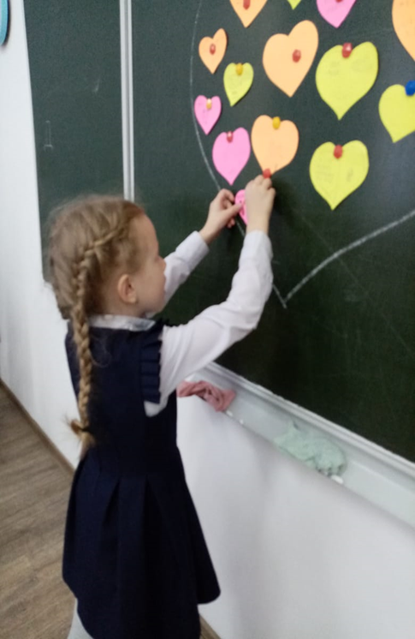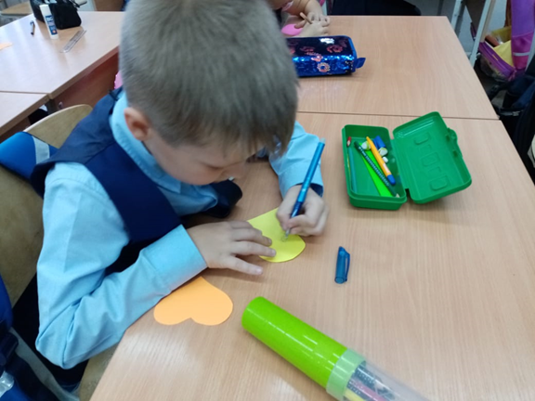

Ученики принимали активное участие в обсуждении и решении ситуаций, отвечали на вопросы, объясняли понятия, составляли пословицы, с удовольствием приняли участие в игре "Комплимент».
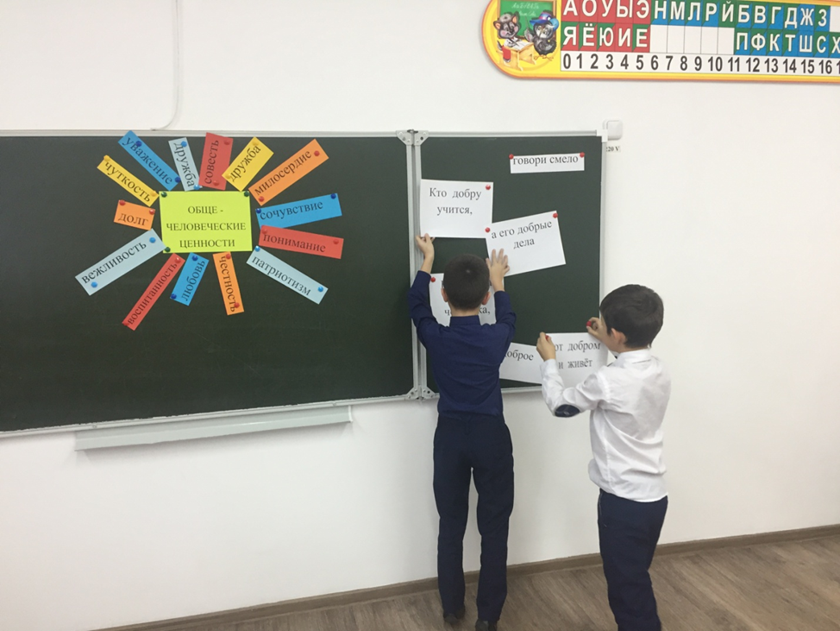

Просмотр притчи, мультфильма про кота Леопольда, пословицы и поговорки об общечеловеческих ценностях, продолжи фразу из словаря вежливых слов…, тренинг «Ромашка счастья», «Ковер мира» -весь этот материал способствовал формированию лучших нравственных качеств, воспитанию уважительного отношения друг к другу.
